Лабораторна робота №1

З дисципліни Бази даних та інформаційні системи

Студента групи МІТ-31 Власенко Богдана

Тема: Розробка системи управління бібліотекою

Метою даної лабораторної роботи є розробка системи управління бібліотекою з використанням бази даних. Для досягнення цієї мети було виконано кілька етапів, які описані у звіті.

Бізнес процес

Бібліотека - це місце, де користувачі можуть брати книги напозичку, а також повертати їх. Основні дії, які відбуваються в системі управління бібліотекою, включають:

- Додавання нових книг до колекції бібліотеки.

- Додавання нових авторів та жанрів.

- Видача книг користувачам та фіксування дати видачі та повернення книг.

- Керування кількістю доступних примірників книг у бібліотеці.

Опис бази даних

База даних "Library" складається з п'яти таблиць, які взаємодіють між собою за допомогою зовнішніх ключів та відображають основні аспекти управління бібліотекою.

1. Таблиця "authors" містить інформацію про авторів книг: унікальний ідентифікатор (author_id) та ім'я автора (author_name).

2. Таблиця "genres" зберігає дані про жанри літератури: унікальний ідентифікатор (genre_id) та назву жанру (genre_name).

3. Таблиця "users" включає дані про користувачів бібліотеки: унікальний ідентифікатор (user_id), ім'я користувача (username), пароль (password), повне ім'я (name) та контактну інформацію (contact_info).

4. Таблиця "books" містить інформацію про книги: унікальний ідентифікатор (book_id), назву книги (title), ідентифікатор автора (author_id) як зовнішній ключ, ідентифікатор жанру (genre_id) також як зовнішній ключ, рейтинг книги (rating) та рік публікації (year_published).

5. Таблиця "loans" відстежує видачу книг користувачам: унікальний ідентифікатор видачі (loan_id), ідентифікатор книги (book_id) як зовнішній ключ, ідентифікатор користувача (user_id) також як зовнішній ключ, дату видачі (date_issued), дату повернення (date_returned) та дату повернення (date_due).

6. Таблиця "copies" відображає кількість доступних примірників кожної книги у бібліотеці: унікальний ідентифікатор копії (copy_id), ідентифікатор книги (book_id) як зовнішній ключ та статус доступності копії (availability).

Ці таблиці дозволяють відстежувати інформацію про книги, авторів, жанри, користувачів та їх взаємовідношення, забезпечуючи цілісність даних та ефективне управління бібліотекою.

ER-діаграма структури бази даних

Для моделювання структури бази даних була створена ER-діаграма за допомогою інструменту dbdiagram.io. На діаграмі зображені таблиці бази даних та зв'язки між ними.

Створення бази даних та користувачів

База даних була створена в середовищі PostgreSQL, а також були створені користувачі з різними рівнями доступу до бази даних.

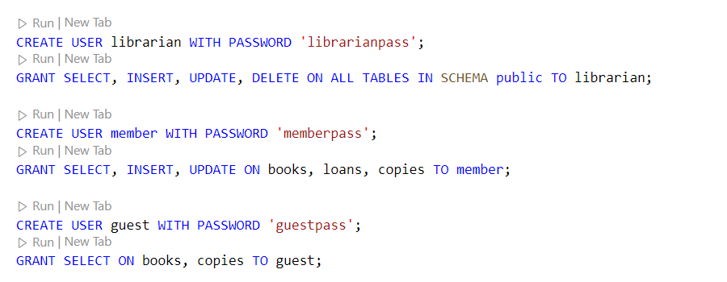

Створення таблиць бази даних

Створено таблиці для зберігання інформації про авторів, жанри, книги, користувачів, примірники книг та інші дані, необхідні для роботи бібліотеки.

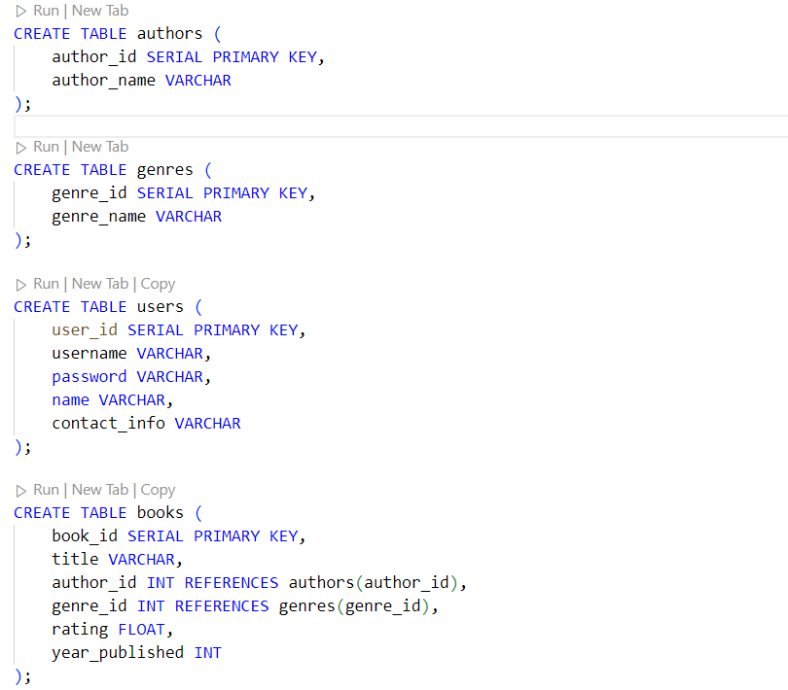

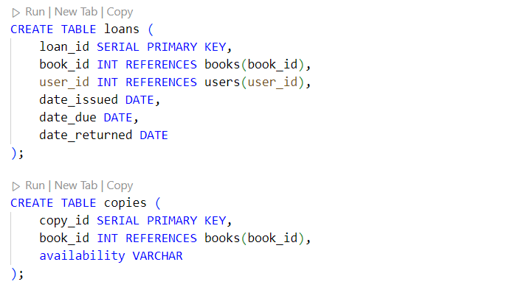

Заповнення таблиць даними

Для заповнення таблиць даними було використано сервіс mockaroo.com, щоб згенерувати випадкові дані для книг, авторів та користувачів.

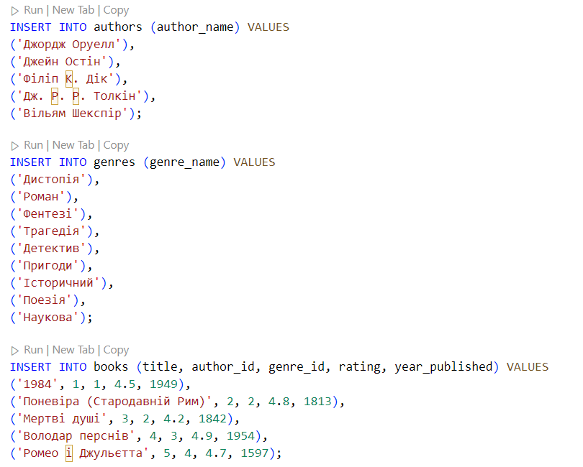

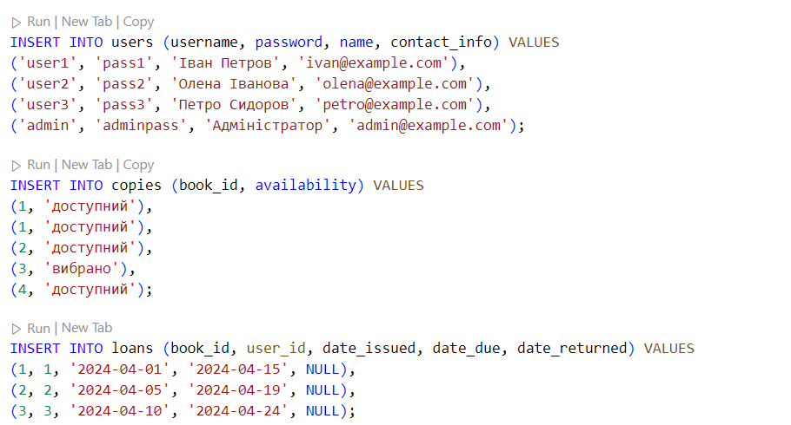

Висновки:

Усі етапи розробки системи управління бібліотекою були успішно виконані, а відповідно було отримано базу даних Library та опрацьовано базові команди для psql. Отримані файли та дані готові для використання та подальшого вдосконалення системи.

Додатки:

1. Library dbdiagram.io.pdf - діаграма бази даних з сайту dbdiagram.io

2. Tables.sql - .sql файл з основними командами, що були використані для створення і заповнення таблиць

3. Pre.sql - .sql файл з базовими командами, що були використані для створення користувачів

4. CommandPromptOutput.txt - вивід основного під час процесу роботи в терміналі